Memoria Explicativa – Fundación Parque de Estrellas (2026)

1. Introducción
La Fundación Parque de Estrellas es una organización sin fines de lucro dedicada a dar un espacio físico al duelo a familias que atraviesan la pérdida gestacional o perinatal. Nuestro propósito es ofrecer un espacio que permita a madres, padres y familias honrar a sus hijos e hijas fallecidos, facilitando procesos de duelo saludables y dignos.
Los Estatutos de la Fundación estuvieron listos a fines de Julio 2025, por lo que hasta la fecha nos encontrábamos pavimentando el camino a lo que queremos formar.

2. Trabajo 2025:
Este proyecto comenzó a principios del 2025.
Durante el año hemos trabajado en la formalización de la Fundación, creación de nuestra página web y redes sociales para difusión.
Hemos tenido reuniones con diversas organizaciones similares, para darnos a conocer: Fundación Ley Dominga, Amparos, entre otras.
Estamos en conversaciones con la Municipalidad de Vitacura y Acoger, para poder habilitar nuestros primeros espacios físicos para nuestras Estrellas.
Estamos en conversaciones también con distintas clínicas y hospitales, para establecer un protocolo previo a lo que es la Ley Dominga, para quienes no pasan por pabellón y viven su pérdida en consulta.
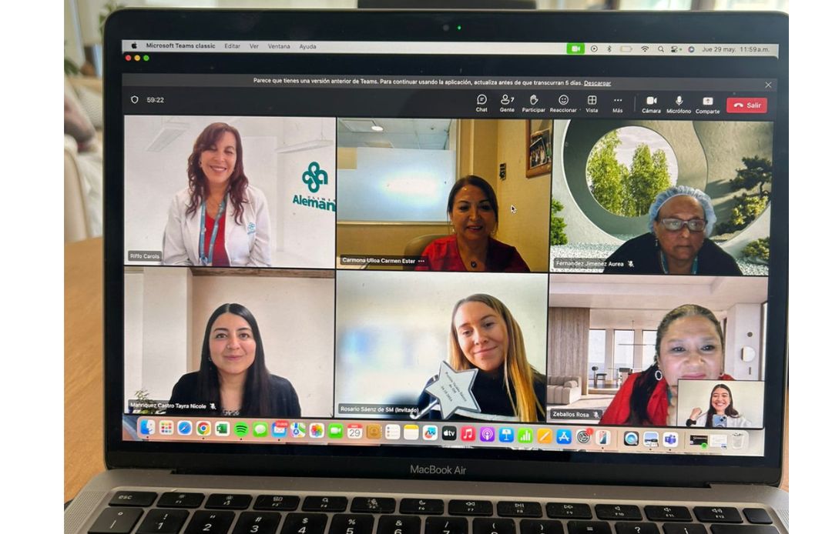

Nos reunimos con diversas organizaciones especializadas en duelo perinatal, para unir a sus psicólogas a nuestra red: Centro Ser Mujer, Duelo y Arcoiris, Maternidad Lila, entre otras.

Programa Piloto de Memorial Físico – Parroquia María Madre de Misericordia - Acoger
- Fecha: Mayo 2025 a la fecha
- Lugar: Memorial de la parroquia María Madre de Misericordia (Región Metropolitana).
- Descripción del desarrollo: Implementación de un piloto de memorial físico para familias que desean un espacio de recuerdo simbólico para sus hijos fallecidos en gestación o al nacer. Se está trabajando en un espacio con estacas con estrellas simbólicas personalizadas. El piloto incluye ceremonia de inauguración, acompañamiento emocional y entrega de orientaciones para rituales significativos.
- Beneficios entregados: Espacio físico de memoria, validación del duelo, participación en ceremonia de acompañamiento, entrega de una estrella conmemorativa.
- Costo: El espacio será gratuito.
- Información Adicional: Estamos actualmente trabajando en su construcción, de la mano de Acoger y la Parroquia, para poder habilitarlo el 2026.

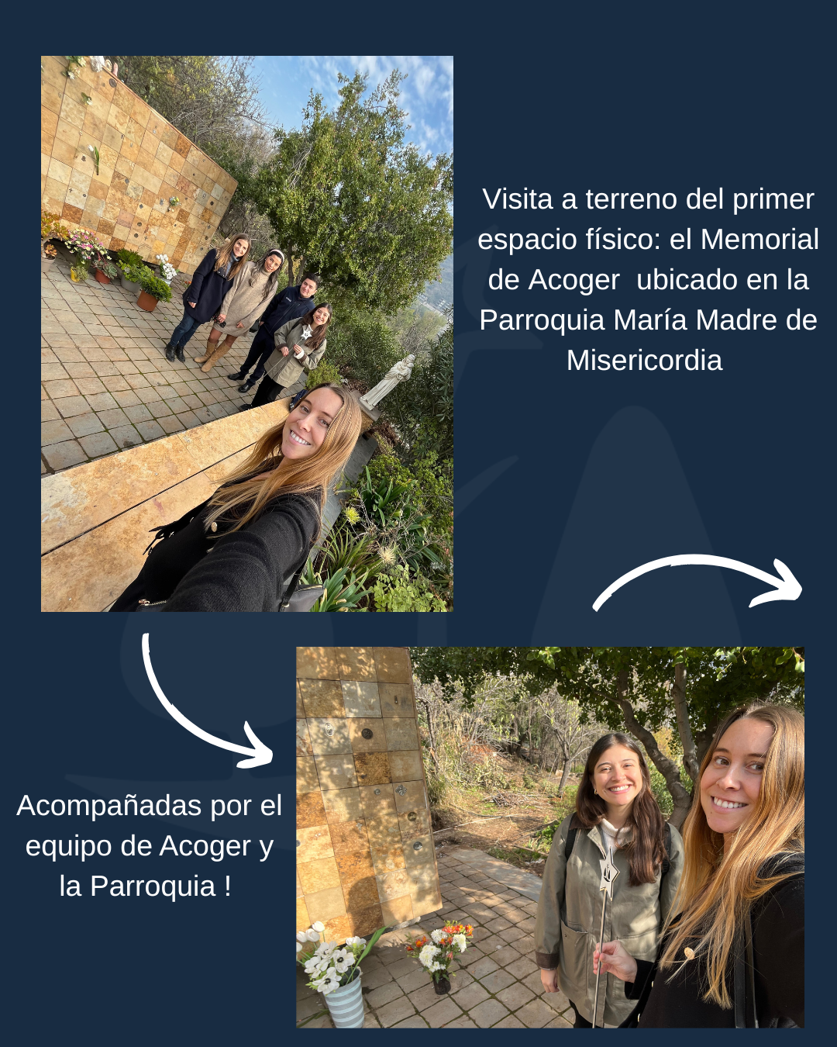
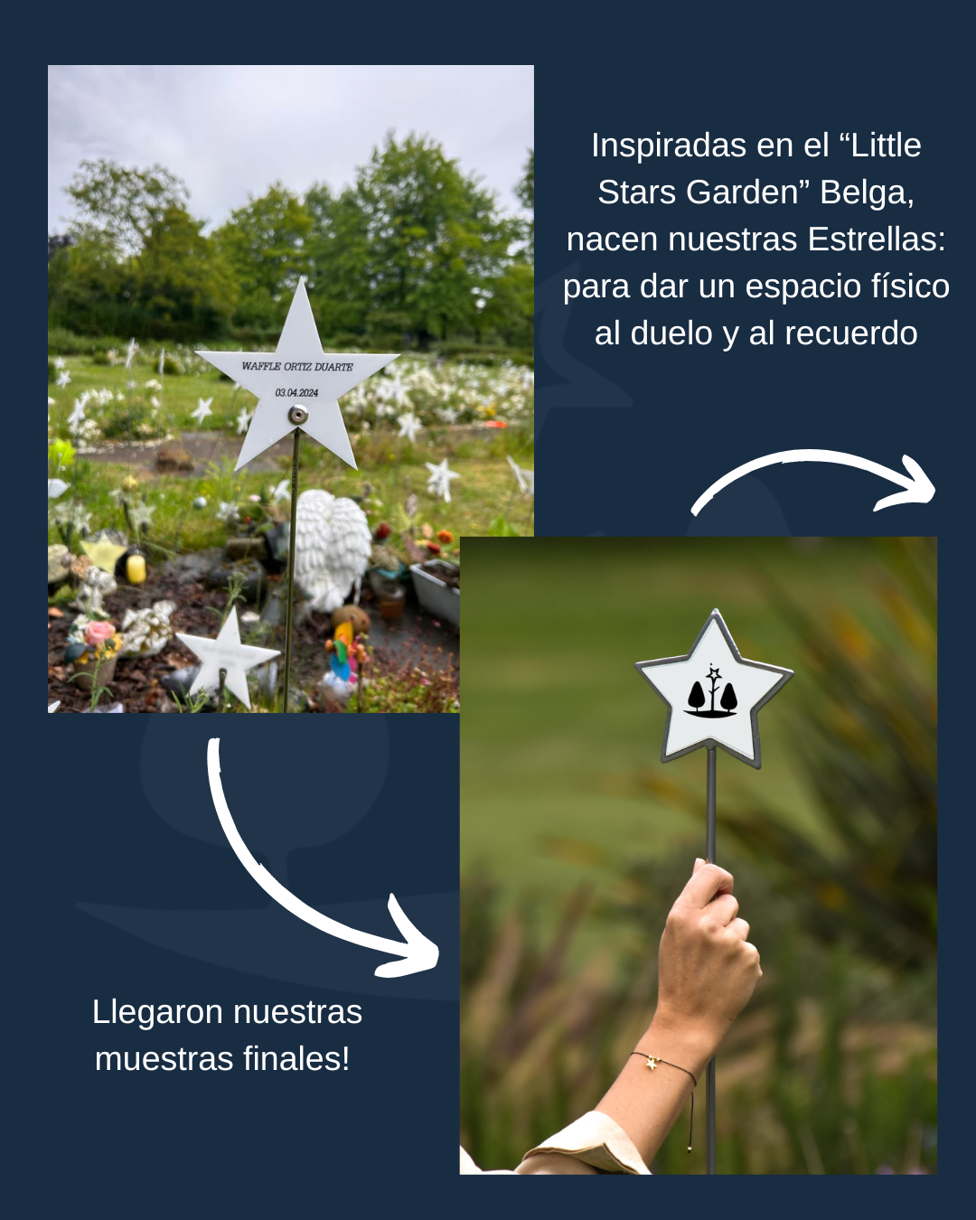

2. Acciones efectivas relacionadas con los fines:

Actividad : Días de las Estrellas – Intervención Artística en el Parque Bicentenario

Fecha: 17–19 de octubre de 2025

Lugar: Oratorio del Parque Bicentenario, Vitacura

Descripción del desarrollo: Actividad conjunta con la Municipalidad de Vitacura, en la que se instaló una intervención artística comunitaria en el Oratorio del Parque Bicentenario. Las familias participaron en un ritual simbólico donde podían tomar una estrella de papel, escribir el nombre de sus hijos fallecidos y un mensaje de amor, para luego colgarla en el árbol conmemorativo.

Cantidad de beneficiarios: Más de 400 familias.

Beneficios entregados: Ritual simbólico de homenaje, espacio de expresión emocional, instancia comunitaria de memoria y reconocimiento.

Inscripción de participantes: Formulario difundido por redes sociales y cadena de correos enviada por la Municipalidad de Vitacura.

Costo: 100% gratuito.
- Información adicional: El plan es hacerlo de forma anual, la semana en la que se conmemora la Concientización de la muerte gestacional, perinatal y neonatal a nivel Internacional.
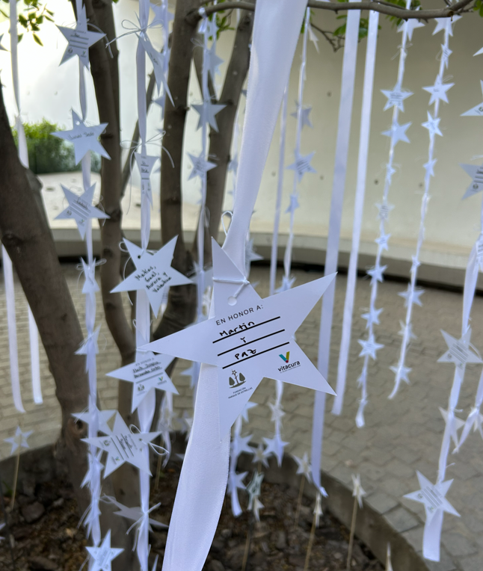
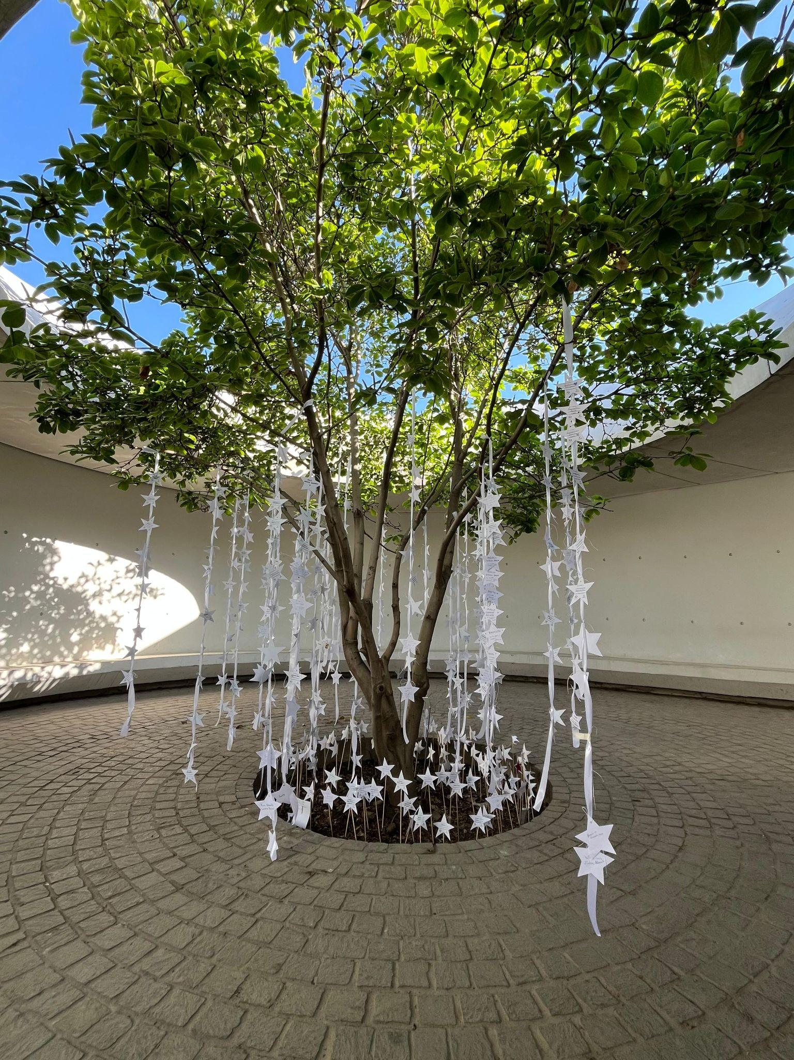

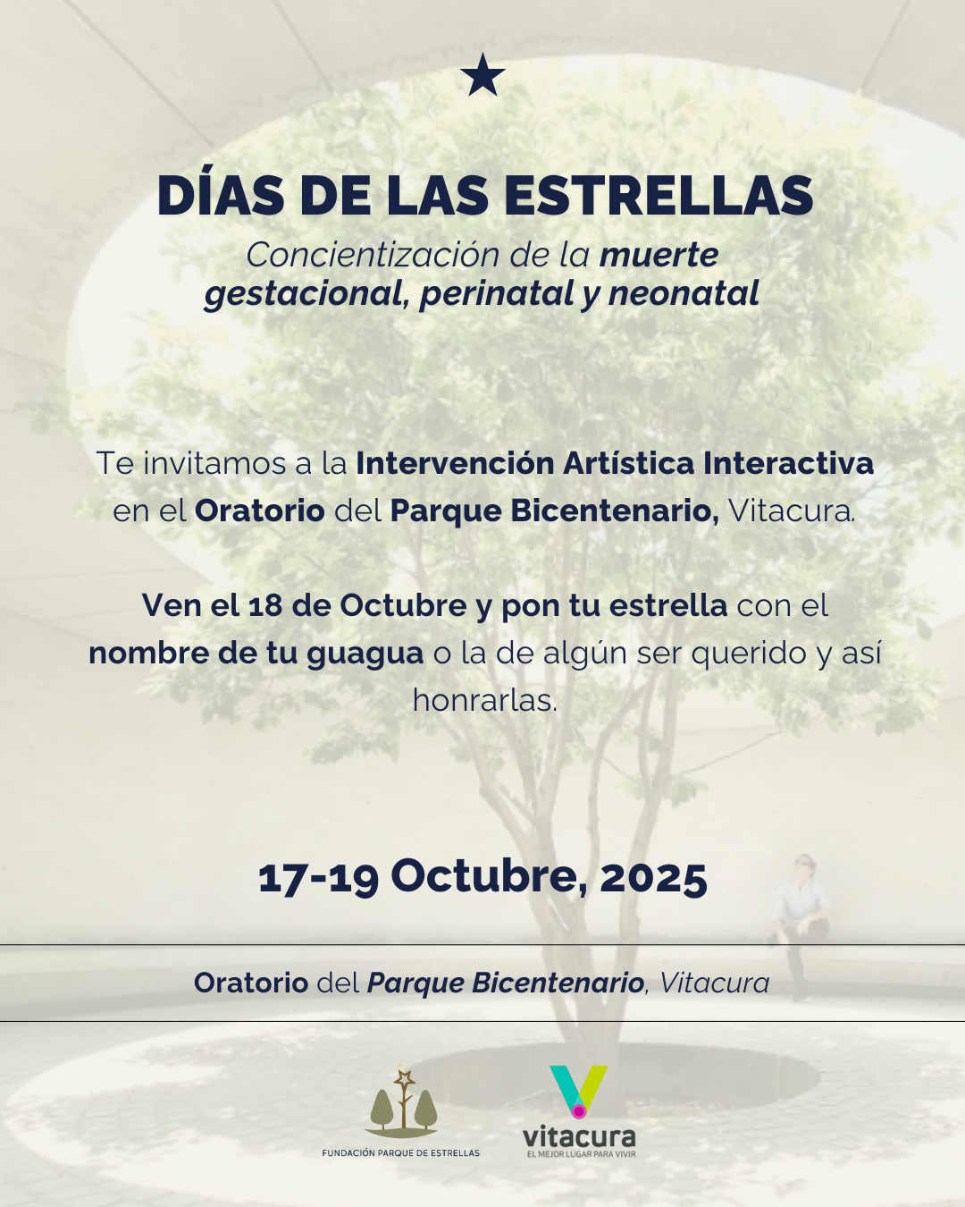

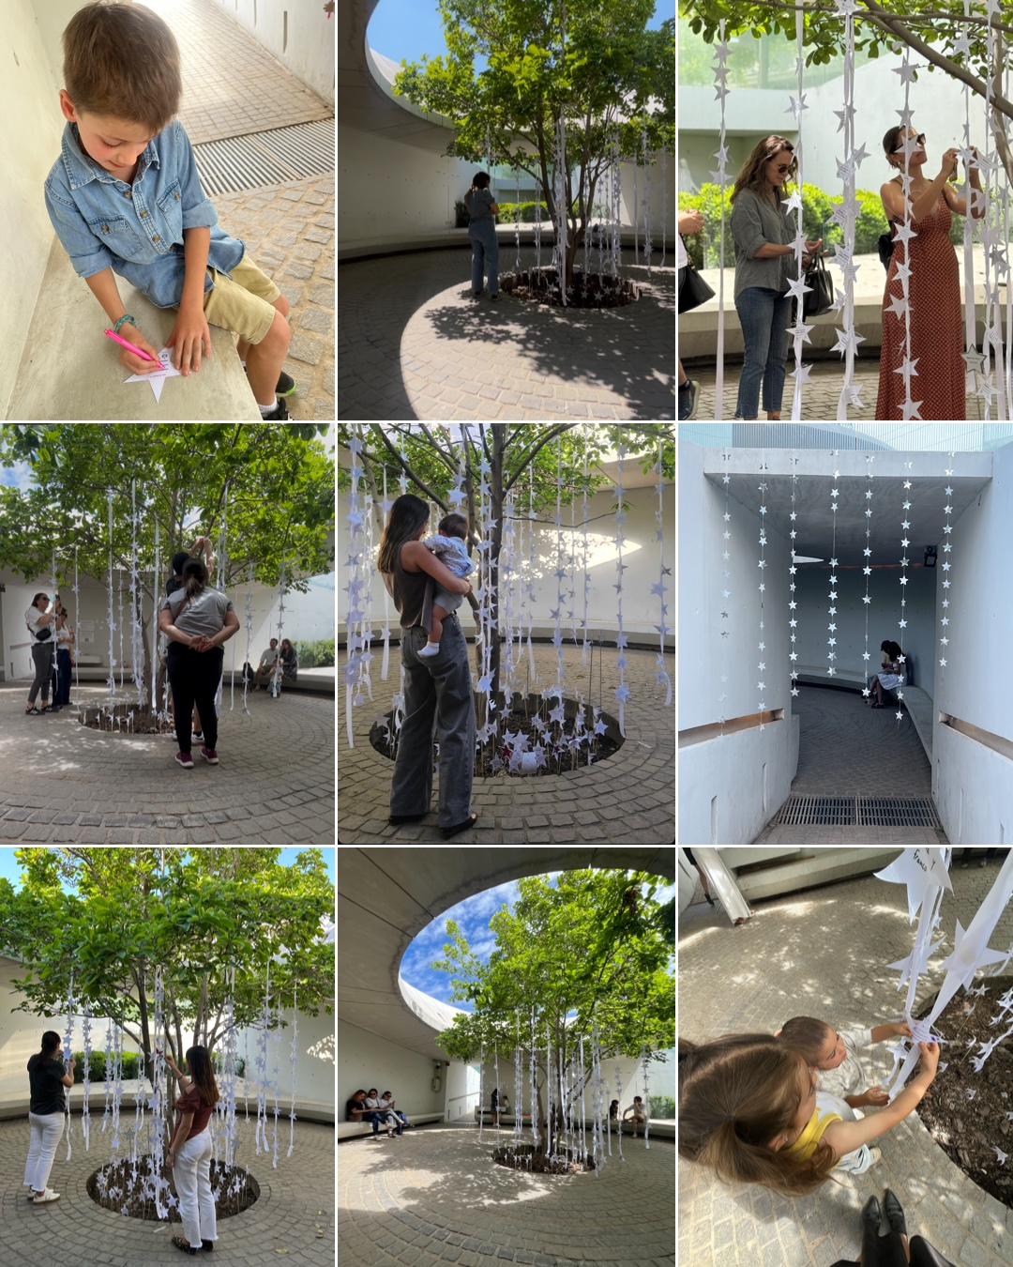
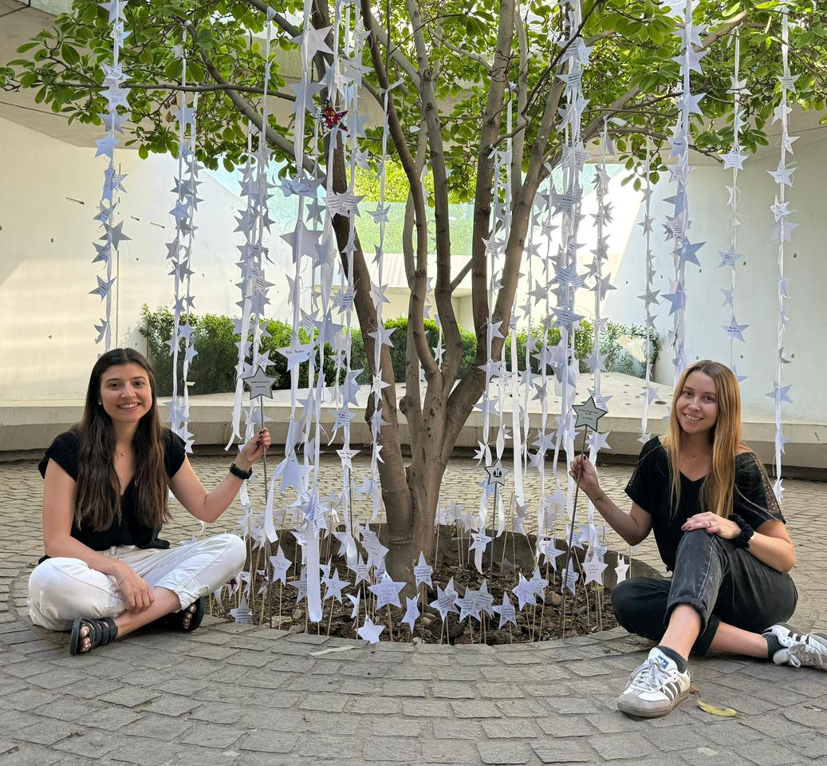

- Acuerdo Municipalidad de Vitacura:

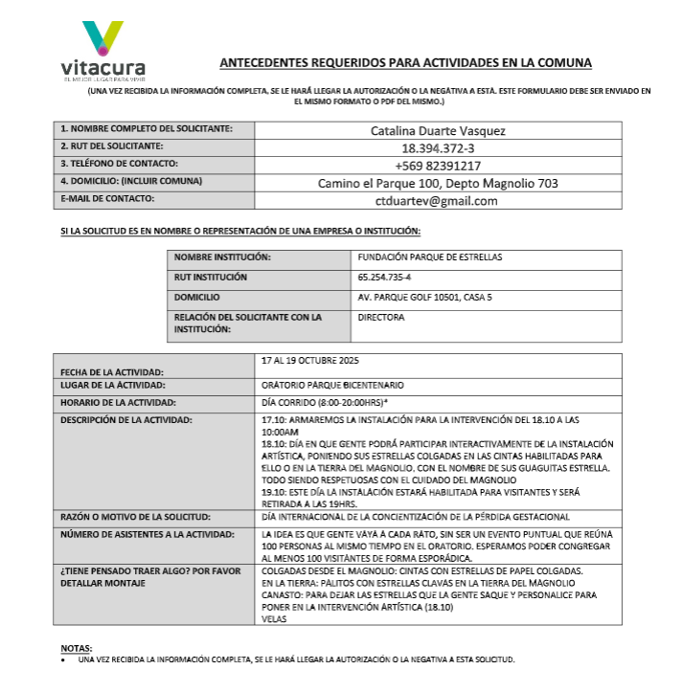

Actividad : Taller Online “Fin de año en Duelo: Cuándo el amor duele”

Fecha: 18 de Diciembre 2025

Lugar: Online

Descripción del desarrollo: Taller online gratuito para mujeres, parejas y familias viviendo un duelo gestacional en medio de las fiestas de fin de año. El taller lo hicimos en conjunto con nuestro Centro de psicólogas en convenio, Centro Ser Mujer, y guiado por una de sus psicólogas expertas en duelo perinatal: Alejandra Silva. Espacio para reflexionar sobre el dolor en estas fechas, sentimientos y permisos emocionales para Diciembre y cómo incluir a nuestros hijos esta Navidad.

Cantidad de beneficiarios: 30 inscritos participaron

Beneficios entregados: Instancia comunitaria de reflexión.

Inscripción de participantes: Formulario difundido por redes sociales y cadena de correos enviada por la Fundación y el Centro Ser Mujer.

Costo: 100% gratuito.
- Información adicional: El plan es hacerlo de forma anual, a fin de año. Adicionalmente, hacer talleres de diversos temas mensualmente.

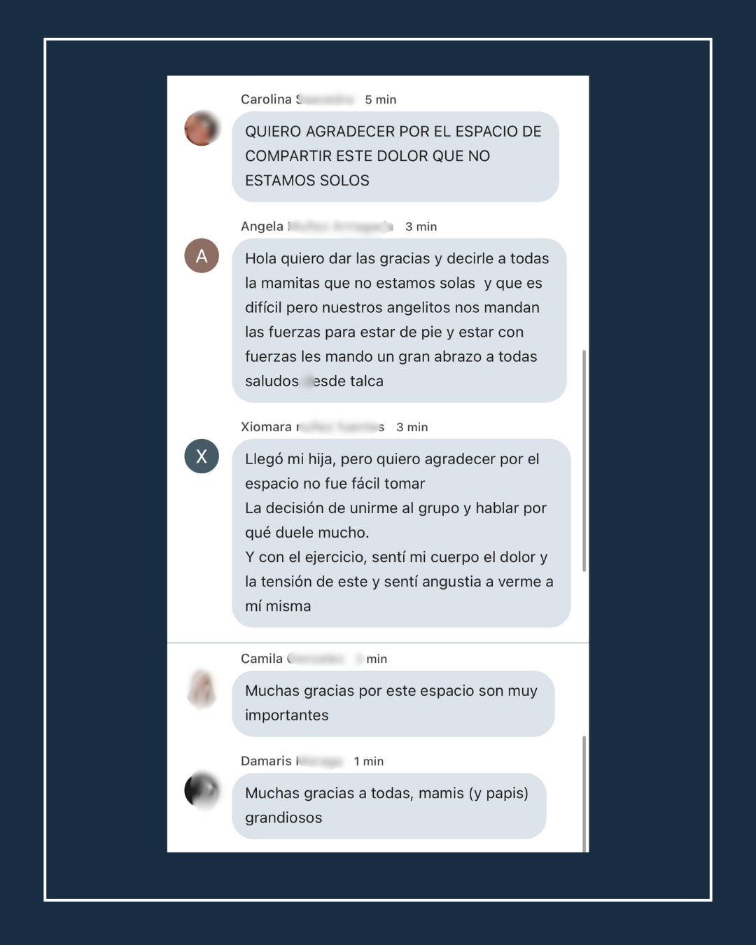
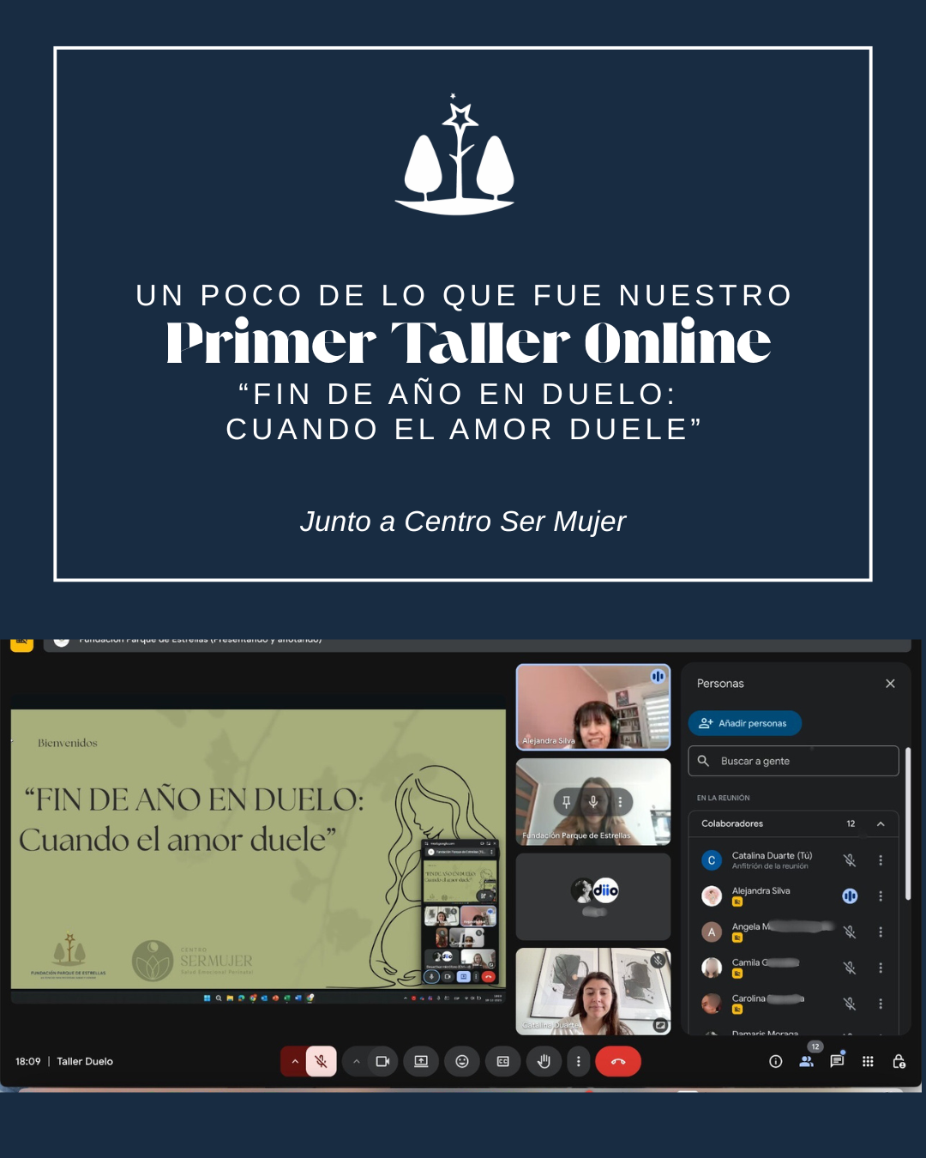

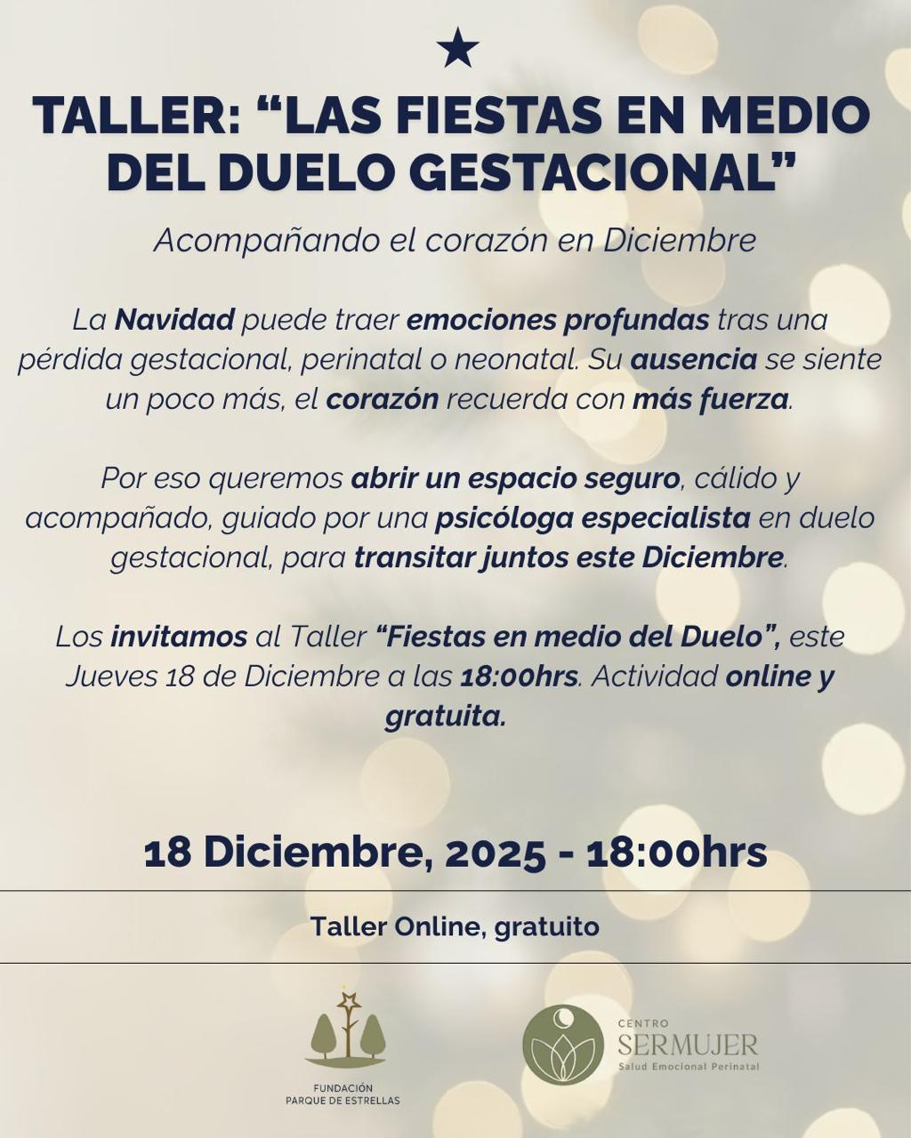

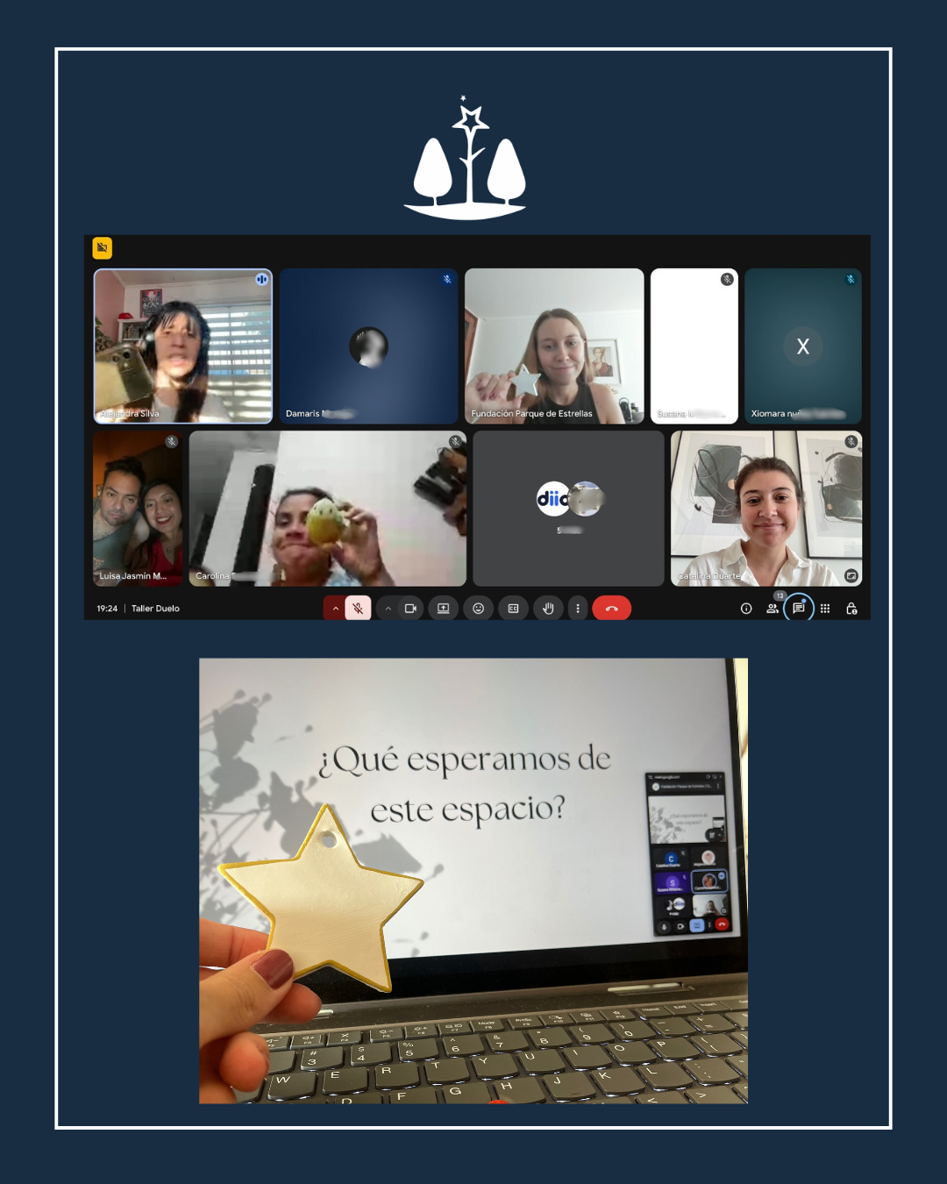
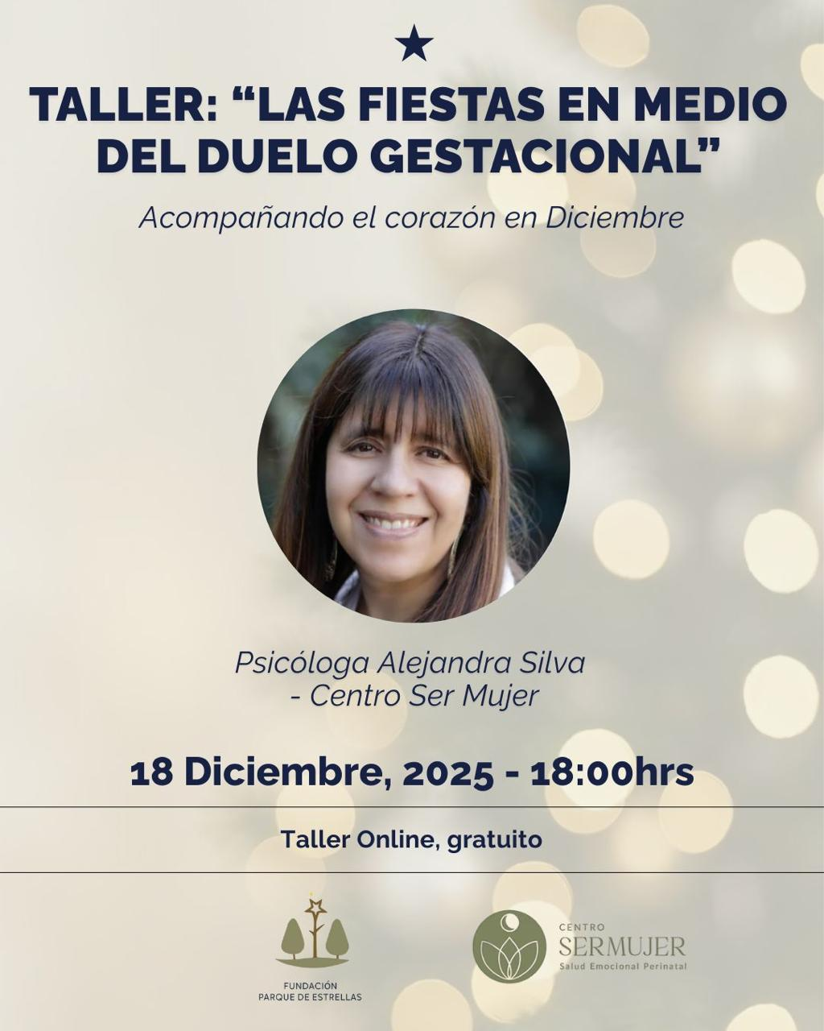

Actividad : Campaña Navideña: “100x100: Estrellas que multiplican”

Fecha: Diciembre 2025

Lugar: -

Descripción del desarrollo: Se realizó una campaña para recaudar 100 Estrellas para donar a 100 familias en duelo de la comunidad de la Fundación Ley Dominga. Hicimos las 100 Estrellas a mano, las cuales fueron entregadas a Aracelly Brito, durante la Cuenta Pública de la Fundación Ley Dominga, realizada el 19 de Diciembre en la Universidad de los Andes.

Cantidad de beneficiarios: 100 familias en duelo

Beneficios entregados: Estrella de cerámica para el árbol de Navidad, personalizada con el nombre de la guaguita de cada familia.

Inscripción de participantes: Formulario difundido por Fundación Ley Dominga entre las familias de su comunidad

Costo: 100% gratuito.
- Información adicional: A quienes participaron, se les envió un “Certificado de Donación” el cual indica el nombre de la guaguita y la mamá a quién le regalaron la Estrella.

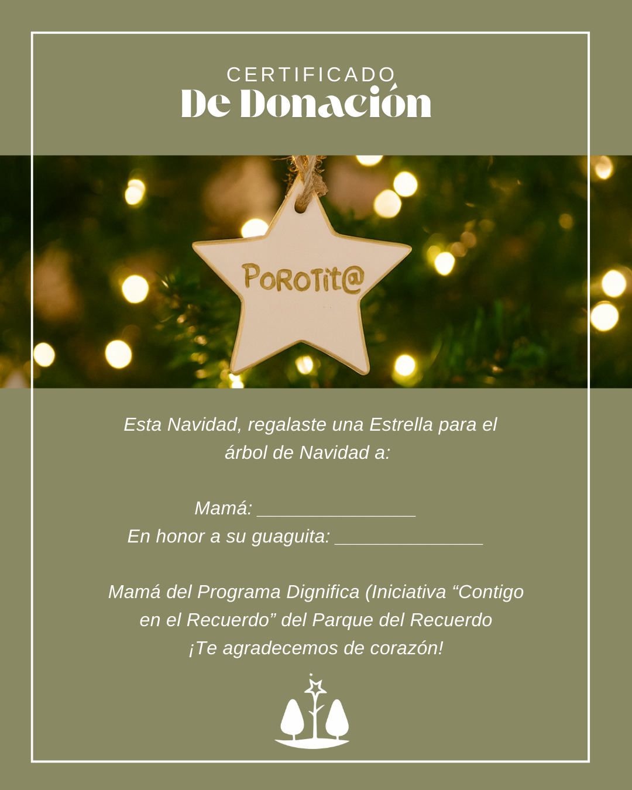
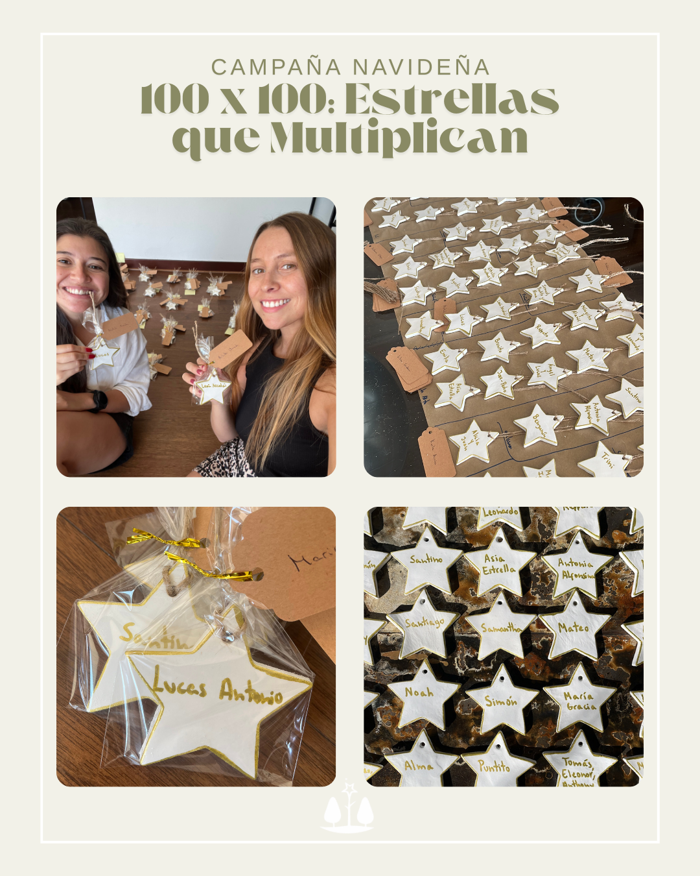

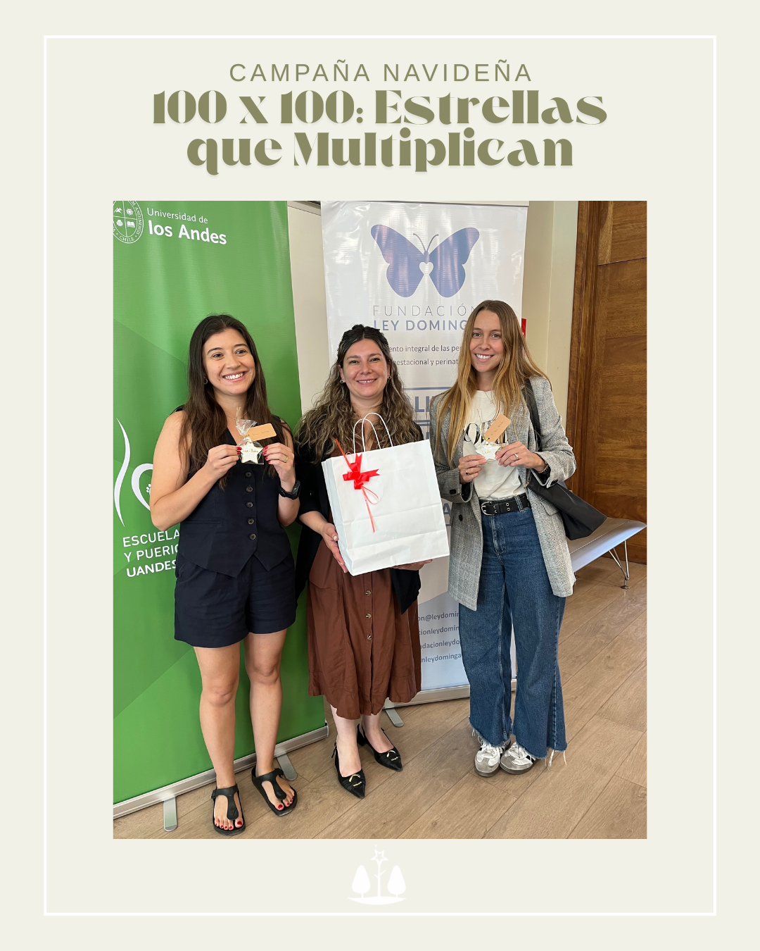

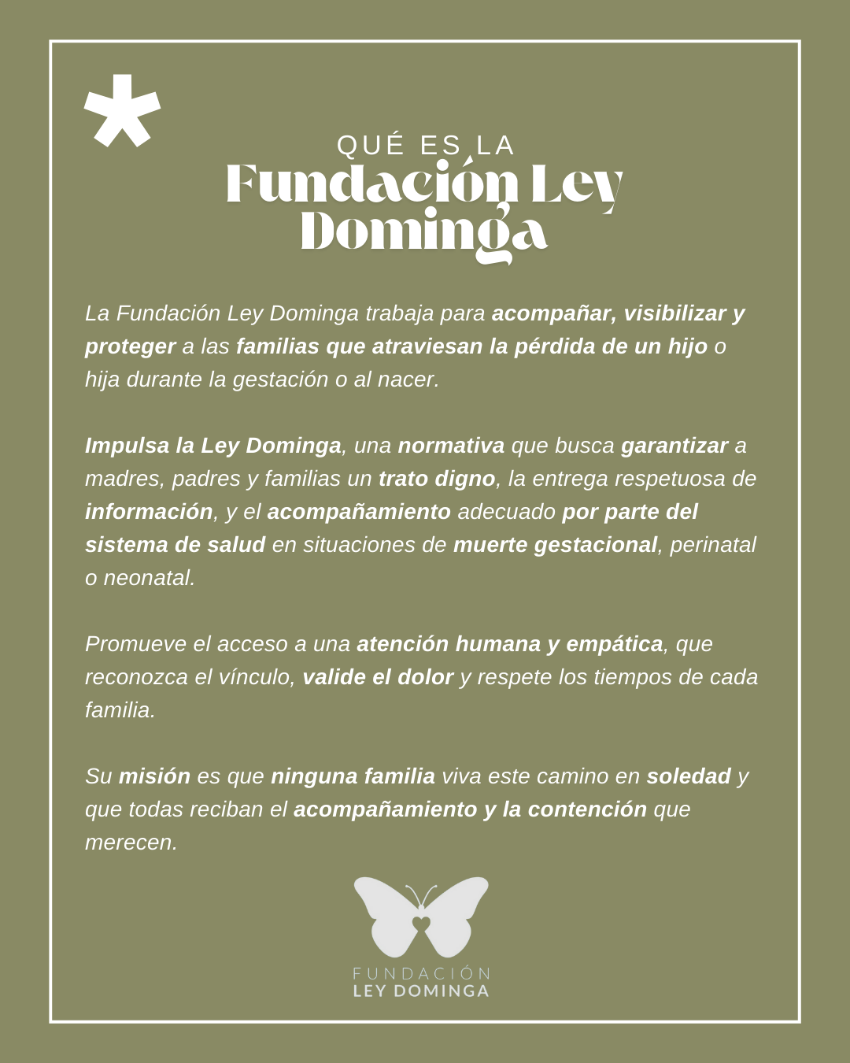
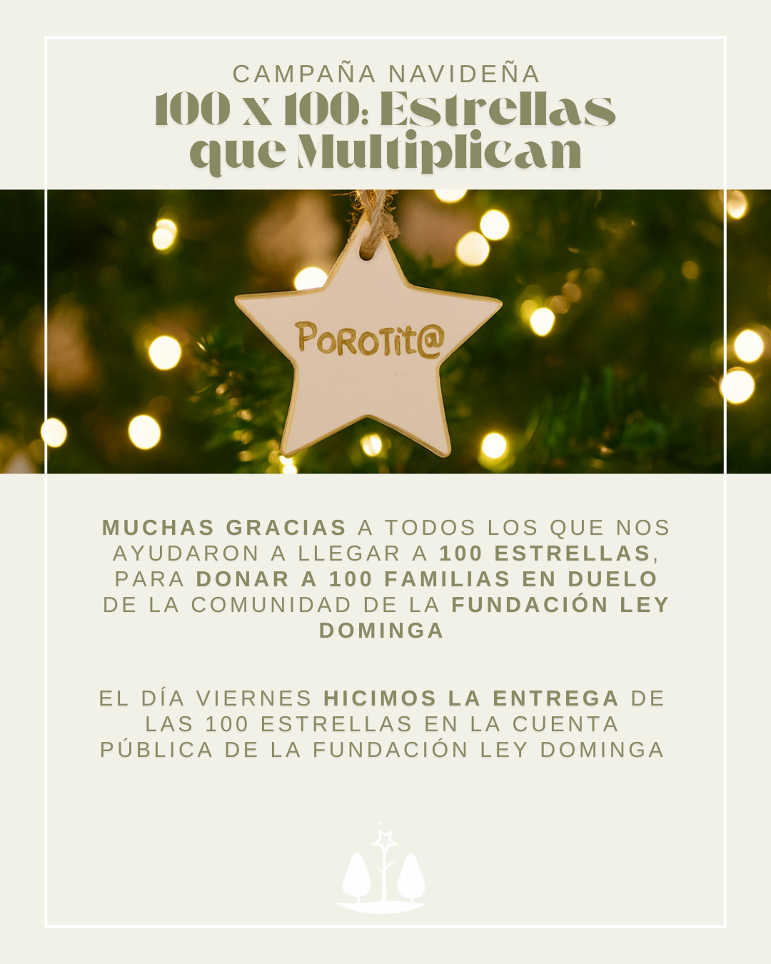

3. Naturaleza del trabajo de la fundación
La fundación desarrolla busca dar un espacio físico al duelo, junto con ser red para que familias que viven una pérdida sepan que hacer: red de psicólogas en convenio, recomendaciones de libros, podcasts y rituales, ambas alineadas a los fines fundacionales.
Nuestro trabajo se caracteriza por:
- Recomendar programas de contención, apoyo emocional y orientación especializada.
- Brindar espacios de memoria y homenaje mediante rituales simbólicos, como la instalación de estrellas en un memorial.
- Facilitar el acceso a información y herramientas para transitar el duelo.
- Realizar actividades gratuitas y abiertas a la comunidad.
Este trabajo no constituye únicamente una intervención artística, sino un proceso integral de acompañamiento emocional con impacto comunitario, el cual aún está construyéndose paso a paso.

4. Cómo llegan las personas a la fundación
Las familias nos contactan principalmente por:
- Redes sociales (Instagram).
- Derivaciones desde organizaciones vinculadas al duelo perinatal (como Acoger).
- Recomendaciones de profesionales de salud de nuestras psicólogas en convenio.
- Formulario web de contacto.

5. Acompañamiento concreto:
Actualmente somos puente para poder ofrecer acompañamiento concreto a personas en duelo, a través de nuestras psicólogas en convenio, por ejemplo, el Taller realizado en Diciembre 2025 sobre “Las Fiestas en medio del duelo gestacional”, o el poder ofrecer un consuelo de forma física a las familias, dándoles una Estrella personalizada con el nombre de su guaguita para Navidad, lo cual lo logramos de la mano de la Fundación Ley Dominga.
Tenemos psicólogas en convenio: Centro Ser Mujer, Duelo y Arcoiris y Municipalidad de Vitacura con su programa “Contigo desde el comienzo.
Nuestro foco no es el acompañamiento psicológico, sino los espacios físicos.

6. Conclusión
Las actividades descritas demuestran acciones reales y consistentes con los fines de la fundación, realizadas durante este 2025, orientadas a brindar contención emocional, crear espacios para el duelo y apoyar a familias que enfrentan pérdidas gestacionales y/o perinatales.
La fundación cumple con los requisitos solicitados para el Registro de Donatarias en cuanto a pertinencia, impacto social, gratuidad y evidencia de actividades ejecutadas.

